Министерство образования Республики Беларусь

Учреждение образования

«Белорусский государственный университет информатики и радиоэлектроники»

Филиал

«Минский радиотехнический колледж»

Учебная дисциплина «Структуры и алгоритмы обработки данных»

Подготовил:

Тамкович Д. И.

Гр. 62492

Минск

2018

**Лабораторная работа № 3**

**Тема работы: «Реализация алгоритмов внешней сортировки»**

**1. Цель работы**

Изучение принципов работы с файлами как структурой данных.

**2. Оснащение работы**

ПК, Pascal.

**3. Результат выполнения работы**

1. Дан файл, в котором через пробел записаны натуральные числа. Вывести на экран суммы цифр каждого числа.

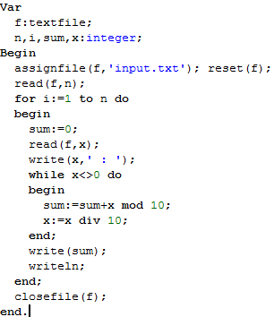

2. Создать файл X, компонентами которого являются элемента массива M. Переписать из файла X в файл Y все компоненты, которые стоят на четных местах. Прочитать файл Y.

M = (0,1; 5,6; 0.8; 2,4; 7,3; 6,8; 0,5; 2,3;)

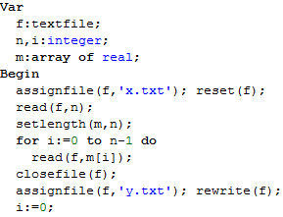

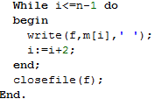

3. Создать типизированый файл (в соответствии с вариантом), и заполнить информацией, не менее 5 записей указанного типа. Файл сохранить с именем Input.txt. Применить сортировку файла по любому полю. Результат поместить в файл с именем Output.txt.

**Вариант 2.** В файле разместить информацию о футбольных командах, участвующих в чемпионате мира: страна, название команды, фамилия главного тренера, рейтинг команды.

|  |  |
| --- | --- |
|  |  |